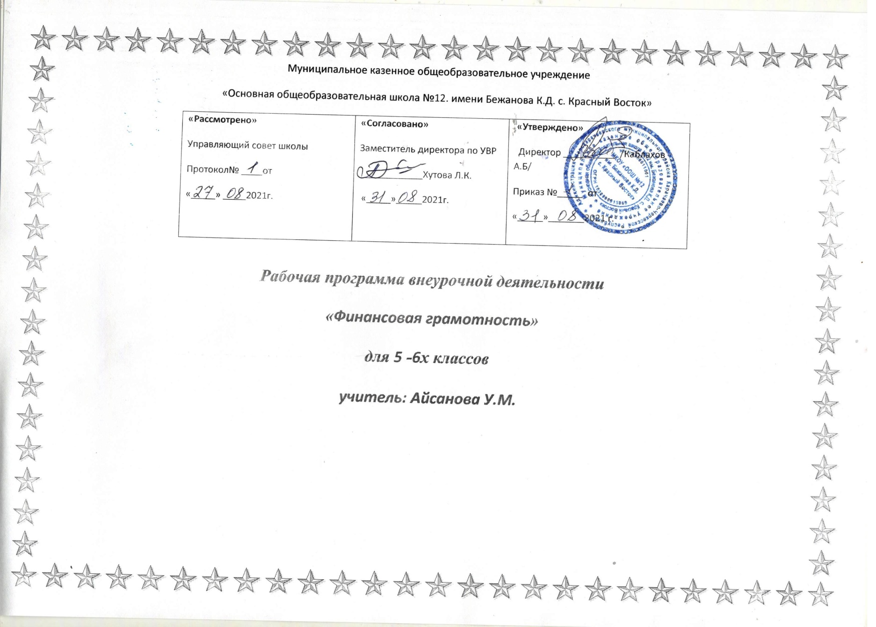

Пояснительная записка.
Рабочая программа курса «Финансовая грамотность» разработана в соответствии с Федеральным государственным стандартом основного общего образования и направлена на достижение планируемых результатов, обеспечивающих развитие личности подростков, на их мотивацию и познание, на приобщение к общечеловеческим ценностям.
Программа соответствует примерной программе внеурочной деятельности и требованиям к дополнительным образовательным программам.
Рабочая программа прикладного курса составлена на основе авторской программы «Финансовая грамотность» (Финансовая грамотность: учебная программа. 5 - 7 классы общеобразоват. орг. / Е. А. Вигдорчик, И. В. Липсиц, Ю. Н. Корлюгова, А.В. Половникова – М.: ВАКО, 2018) в соответствии со следующими нормативно-правовыми документами:
--- Федеральный закон от 29.12.2012 № 273-ФЗ «Об образовании в Российской Федерации»,
--- Концепция Национальной программы повышения уровня финансовой грамотности населения Российской Федерации,
--- Проект Министерства финансов России «Содействие повышению уровня финансовой грамотности населения и развитию финансового образования в Российской Федерации»

Назначение программы – обеспечить достижение планируемых результатов основной образовательной программы основного общего образования. Курс разработана на основе требований к личностным, метапредметным и предметным результатам освоения этой программы.

Актуальность данной программы продиктована развитием финансовой системы и появлением широкого спектра новых сложных финансовых продуктов и услуг, которые ставят перед гражданами задачи, к решению которых они не всегда готовы. Финансовая грамотность - необходимое условие жизни в современном мире, поскольку финансовый рынок предоставляет значительно больше возможностей по управлению собственными средствами, чем 5—10 лет назад, и такие понятия как потребительский кредит, ипотека, банковские депозиты плотно вошли в нашу повседневную жизнь. Однако в настоящий момент времени ни нам, ни нашим детям явно недостаточно тех финансовых знаний, которыми мы располагаем. При этом нужно учитывать, что сегодняшние учащиеся — это завтрашние активные участники финансового рынка. Поэтому, если мы сегодня воспитаем наших детей финансово грамотными, значит, завтра мы получим добросовестных налогоплательщиков, ответственных заемщиков, грамотных вкладчиков

Цели изучения курса «Финансовая грамотность»:
• Удовлетворение познавательных потребностей обучающихся в области финансов, формирование активной жизненной позиции, основанной на приобретенных знаниях, умениях и способах финансового грамотного поведения;
• Приобретение опыта в сфере финансовых отношений в семье; применение полученных знаний и умений для решения элементарных вопросов в области экономики семьи; развитие собственной финансовой грамотности и выработка экономически грамотного поведения, а также способов поиска и изучения информации в этой области;
• Воспитание интереса учащихся к дальнейшему получению знаний в сфере финансовой грамотности, к учебно-исследовательской и проектной деятельности в области экономики семьи.

«Финансовая грамотность» является прикладным курсом, реализующим интересы обучающихся 5-7 классов в сфере экономики семьи.

Место курса в образовательной системе:
курс включен в вариативную часть основной общеобразовательной программы как курс внеурочной деятельности по научно-познавательному направлению.

Объем часов, отпущенных на занятия - 34 часа в год при 1 часе в неделю.

Рабочая программа предусматривает использование УМК, включающего:
Финансовая грамотность: материалы для учащихся. 5 - 7 классы общеобразоват. орг. / И. В. Липсиц, Е. А. Вигдорчик. — М.: ВАКО, 2018.
Финансовая грамотность: методические рекомендации для учителя. 5–7 классы общеобразоват. ор. / Е. А. Вигдорчик, И. В. Липсиц, Ю. Н. Корлюгова. — М.: ВАКО, 2018.
Финансовая грамотность: контрольные измерительные материалы. 5 - 7 классы общеобразовательных организаций / Ю. Н. Корлюгова, Е. А. Вигдорчик, И. В. Липсиц — М.: ВАКО, 2018.
Финансовая грамотность: материалы для родителей. 5 - 7 классы общеобразовательных организаций / Е. А. Вигдорчик, И. В. Липсиц, Ю. Н. Корлюгова. — М.: ВАКО, 2018.

Результаты освоения курса внеурочной деятельности.

Личностными результатами изучения курса «Финансовая грамотность» являются:
• осознание себя как члена семьи, общества и государства; понимание экономических проблем семьи и участие в их обсуждении; понимание финансовых связей семьи и государства;
• овладение начальными навыками адаптации в мире финансовых отношений: сопоставление доходов и расходов, расчёт процентов, сопоставление доходности вложений на простых примерах;
• развитие самостоятельности и личной ответственности за свои поступки; планирование собственного бюджета, предложение вариантов собственного заработка;
• развитие навыков сотрудничества с взрослыми и сверстниками в разных игровых и реальных экономических ситуациях; участие в принятии решений о семейном бюджете.
Метапредметными результатами изучения курса «Финансовая грамотность» являются:
Познавательные: • освоение способов решения проблем творческого и поискового характера; •
использование различных способов поиска, сбора, обработки, анализа, организации, передачи и интерпретации информации; поиск информации в газетах, журналах, на интернет-сайтах и проведение простых опросов и интервью;
• формирование умений представлять информацию в зависимости от поставленных задач в виде таблицы, схемы, графика, диаграммы, диаграммы связей (интеллект-карты);
• овладение логическими действиями сравнения, анализа, синтеза, обобщения, классификации, установления аналогий и причинно-следственных связей, построения рассуждений, отнесения к известным понятиям;
• овладение базовыми предметными и межпредметными понятиями.
Регулятивные:
• понимание цели своих действий;
• планирование действия с помощью учителя и самостоятельно;
• проявление познавательной и творческой инициативы;
• оценка правильности выполнения действий; самооценка и взаимооценка;
• адекватное восприятие предложений товарищей, учителей, родителей.
Коммуникативные:
• составление текстов в устной и письменной формах;
• готовность слушать собеседника и вести диалог;
• готовность признавать возможность существования различных точек зрения и права каждого иметь свою;
• умение излагать своё мнение, аргументировать свою точку зрения и давать оценку событий;
• определение общей цели и путей её достижения; умение договариваться о распределении функций и ролей в совместной деятельности, осуществлять взаимный контроль в совместной деятельности, адекватно оценивать собственное поведение и поведение окружающих.
Предметными результатами изучения курса «Финансовая грамотность» являются:
• понимание основных принципов экономической жизни общества: представление о роли денег в семье и обществе, о причинах и последствиях изменения доходов и расходов семьи, о роли государства в экономике семьи;
• понимание и правильное использование экономических терминов;
• освоение приёмов работы с экономической информацией, её осмысление; проведение простых финансовых расчётов.
• приобретение знаний и опыта применения полученных знаний и умений для решения типичных задач в области семейной экономики: знание источников доходов и направлений расходов семьи и умение составлять простой семейный бюджет; знание направлений инвестирования и способов сравнения результатов на простых примерах;
• развитие способностей обучающихся делать необходимые выводы и давать обоснованные оценки экономических ситуаций; определение элементарных проблем в области семейных финансов и нахождение путей их решения;
• расширение кругозора в области экономической жизни общества и активизация познавательного интереса к изучению общественных дисциплин

Содержание курса
Содержание курса | Количество часов | Виды деятельности | Формы организации деятельности
Введение в курс «Финансовая грамотность»  Введение. «Финансовая грамотность в современном мире» | 4 | Познавательная | Постановка учебной задачи, мастерская портфолио
Модуль 1. Доходы и расходы семьи. Эвристическая беседа «Насколько важны деньги»; Познавательная беседа «История денег – история человечества». Творческое задание «Виды денег». Практикум «Денежные расчеты. Составление и решение задач по теме». «Почему деньги теряют свою покупательную способность?»; «Доходы семьи». Творческое задание «Описывать и сравнивать доходы семьи»; «Расходы семьи». Практикум «Расчет расходов семьи на условных примерах»; Творческое задание «Что позволяет семье снизить расходы»; Познавательная беседа «Семейный бюджет»; Практикум «Составление бюджета семьи на условных примерах». | 15 | Игра с ролевым акцентом, игра с деловым акцентом, проблемно-ценностное общение, дебаты, диспут | Практикум, мини-исследование, защита проектов, занятие-игра, выставка портфолио, контроль знаний
Модуль 2. Риски потери денег и имущества и как человек может от этого защититься.  Познавательная беседа «Особые жизненные ситуации и как с ними справиться». «Принципы работы страховой компании. Страхование имущества, здоровья, жизни»; Дискуссия «Страхование – непременный атрибут сегодняшней жизни?». Деловая игра «Страхование». | 10 | Социально моделирующая игра, познавательная беседа, общественный смотр знаний, проблемно-ценностная дискуссия
Резервные часы | 5

Тематическое планирование
5 класс

№ | Тема занятий | Дата | Описание примерного содержания занятий
Введение в курс «Финансовая грамотность» (4 часа)
1 | Почему важно развивать свою финансовую грамотность | 02.09 | Организация постановочных учебных целей. Знакомство со структурой материалов для учащихся
2 | От чего зависит благосостояние семьи. | 09.09 | Практическая работа
3 | Учимся оценивать финансовое поведение людей | 16.09 | Практическая работа (практикум, метод «Мозаика», работа в малых группах)
4 | Учимся оценивать свое финансовое поведение | 23.09 | Практическая работа. Задания связанные с оценкой собственного финансового состояния
Модуль 1. Доходы и расходы семьи (15 часов)
5 | Деньги: что это такое | 30.09 | Постановка учебных целей, практическая работа
6 | Учебные мини-проекты «Деньги» | 07.10 | Формирование и развитие навыков проектной деятельности
7 | Из чего складываются доходы семьи | 14.10 | Практическая работа с текстом. Подведение итогов занятия
8 | Учимся считать семейные доходы | 21.10 | Преобладание задач, связанных с подсчетом доходов
9 | Исследуем доходы семьи | 04.11 | Использование диаграмм для анализа данных. На предметном материале о доходах семьи учащиеся выясняют, для чего проводятся исследования, что такое цель исследования и как ее формулировать
10 | Учебные мини-проекты «Доходы семьи» | 11.11 | Уточнение и расширение представлений учащихся об этапах учебного мини-проекта, их задачах и содержании
11 | Как появляются расходы семьи | 18.11 | Практическая работа
12 | Учимся считать семейные расходы | 25.11 | Преобладание задач, связанных с подсчетом расходов семьи.
13 | Исследуем расходы семьи | 02.12 | Ознакомление учащихся с особенностями работы с различными источниками информации в ходе проведения мини-исследования
14 | Учебные мини-проекты «Расходы семьи» | 09.12 | Обобщение знаний по теме и развитие навыков проектной деятельности
15 | Как сформировать семейный бюджет | 16.12 | Обобщение информации о доходах и расходах семьи
16-17 | Ролевая игра «Семейный совет по составлению бюджета» | 23.12  13.01 | Введение в игру «Семейный совет по составлению бюджета». Проведение игры
18 | Учебные мини-проекты «Семейный бюджет» | 20.01 | Определение направленности проектного продукта
19 | Обобщение результатов изучения модуля 1 | 27.01 | Самостоятельная работа. Подведение итогов занятия
20 | Презентация портфолио «Доходы и расходы семьи» | 03.02 | Демонстрация успехов учащихся в освоении курса финансовой грамотности
Модуль 2. Риски потери денег и имущества и как человек может от этого защититься
21 | Почему возникают риски потери денег и имущества и как от этого защититься | 10.02 | Работа с вводными страницами модуля 2 в Материалах. Практическая работа
22 | Что такое страхование и для чего оно необходимо | 17.02 | Изучение видов страхования, которые нужно структурировать по их целям
23 | Что и как можно страховать | 24.02 | Изучение значительного объема текстовой информации о разных видах страхования
24-25 | Ролевая игра «Страхование» | 03.03  10.03 | Анализ разных ситуаций, связанных с подсчетом расходов на страхование в ходе ролевой игры
26 | Исследуем, что застраховано в семье и сколько это стоит | 17.03 | Использование вариативных форм работы. Подготовка программы мини-исследования
27 | Как определить надежность страховых компаний | 31.03 | Проведение поисковой работы, анализ и оценка информации
28 | Как работает страховая компания | 07.04 | Оперативное фиксирование информации в ходе экскурсии
29-30 | Учебные мини-проекты «Страхование» | 14.04  21.04 | Подробное рассмотрение проектной деятельности, подведение итогов изучения темы
31 | Обобщение результатов изучения модуля 2 | 28.04 | Написание эссе, самостоятельная работа
32-33 | Презентация портфолио «Риски потери денег и имущества и как человек  может от этого защититься» | 05.05  12.05 | Демонстрация успехов учащихся в освоении модуля 2
34-35 | Итоговое повторение | 19.05  26.05

Тематическое планирование
6 класс

№ | Тема занятий | Дата | Описание примерного содержания занятий
Введение в курс «Финансовая грамотность» (4 часа)
1 | Почему важно развивать свою финансовую грамотность | 08.09 | Организация постановочных учебных целей. Знакомство со структурой материалов для учащихся
2 | От чего зависит благосостояние семьи. | 15.09 | Практическая работа
3 | Учимся оценивать финансовое поведение людей | 22.09 | Практическая работа (практикум, метод «Мозаика», работа в малых группах)
4 | Учимся оценивать свое финансовое поведение | 29.09 | Практическая работа. Задания связанные с оценкой собственного финансового состояния
Модуль 1. Доходы и расходы семьи (15 часов)
5 | Деньги: что это такое | 06.10 | Постановка учебных целей, практическая работа
6 | Учебные мини-проекты «Деньги» | 13.10 | Формирование и развитие навыков проектной деятельности
7 | Из чего складываются доходы семьи | 20.10 | Практическая работа с текстом. Подведение итогов занятия
8 | Учимся считать семейные доходы | 10.11 | Преобладание задач, связанных с подсчетом доходов
9 | Исследуем доходы семьи | 17.11 | Использование диаграмм для анализа данных. На предметном материале о доходах семьи учащиеся выясняют, для чего проводятся исследования, что такое цель исследования и как ее формулировать
10 | Учебные мини-проекты «Доходы семьи» | 24.11 | Уточнение и расширение представлений учащихся об этапах учебного мини-проекта, их задачах и содержании
11 | Как появляются расходы семьи | 01.12 | Практическая работа
12 | Учимся считать семейные расходы | 08.12 | Преобладание задач, связанных с подсчетом расходов семьи.
13 | Исследуем расходы семьи | 15.12 | Ознакомление учащихся с особенностями работы с различными источниками информации в ходе проведения мини-исследования
14 | Учебные мини-проекты «Расходы семьи» | 22.12 | Обобщение знаний по теме и развитие навыков проектной деятельности
15 | Как сформировать семейный бюджет | 12.01 | Обобщение информации о доходах и расходах семьи
16-17 | Ролевая игра «Семейный совет по составлению бюджета» | 19.01  26.01 | Введение в игру «Семейный совет по составлению бюджета». Проведение игры
18 | Учебные мини-проекты «Семейный бюджет» | 02.02 | Определение направленности проектного продукта
19 | Обобщение результатов изучения модуля 1 | 09.02 | Самостоятельная работа. Подведение итогов занятия
20 | Презентация портфолио «Доходы и расходы семьи» | 16.02 | Демонстрация успехов учащихся в освоении курса финансовой грамотности
Модуль 2. Риски потери денег и имущества и как человек может от этого защититься
21 | Почему возникают риски потери денег и имущества и как от этого защититься | 02.03 | Работа с вводными страницами модуля 2 в Материалах. Практическая работа
22 | Что такое страхование и для чего оно необходимо | 09.03 | Изучение видов страхования, которые нужно структурировать по их целям
23 | Что и как можно страховать | 16.03 | Изучение значительного объема текстовой информации о разных видах страхования
24-25 | Ролевая игра «Страхование» | 30.03  06.04 | Анализ разных ситуаций, связанных с подсчетом расходов на страхование в ходе ролевой игры
26 | Исследуем, что застраховано в семье и сколько это стоит | 13.04 | Использование вариативных форм работы. Подготовка программы мини-исследования
27 | Как определить надежность страховых компаний | 20.04 | Проведение поисковой работы, анализ и оценка информации
28 | Как работает страховая компания | 27.04 | Оперативное фиксирование информации в ходе экскурсии
29-30 | Учебные мини-проекты «Страхование» | 04.05  11.05 | Подробное рассмотрение проектной деятельности, подведение итогов изучения темы
31 | Обобщение результатов изучения модуля 2 | 18.05 | Написание эссе, самостоятельная работа
32 | Презентация портфолио «Риски потери денег и имущества и как человек  может от этого защититься» | 25.05 | Демонстрация успехов учащихся в освоении модуля 2
33-34 | Итоговое повторение

